Software Requirement Specification

CÁ NHÂN LÀM

* 1. *Interface : Màn hình chính* - Bùi Xuân Quang

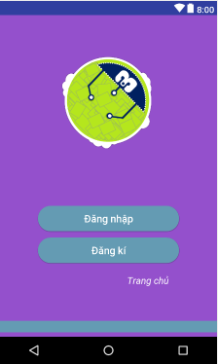

* 1. *Function Requirement*

|  |  |  |  |
| --- | --- | --- | --- |
| **Item** | **Description** | **Action** | **Response** |
| **Giao diện chính** | * Thành phần :   + Logo  + Nút đăng nhập  + Nút đăng kí  + Chữ trang chủ | N/Á | N/A |
| **Logo** | * Hiển thị logo | N/A | N/A |
| **Nút đăng nhập** |  |  |  |
| * Chuyển sang màn hình đăng nhập | Nhấn nút | Chuyển sang màn hình đăng nhập |
| **Nút đăng kí** | * Chuyển sang màn hình đăng kí | Nhấn nút | Chuyển sang màn hình đăng kí |
| **Chữ trang chủ** | * Chuyển sang màn hình trang chủ của app | Nhấn chữ | Chuyển sang màn hình trang chủ của app |

* 1. How to do?

+ Button đăng nhập

Nhấp vào

Mở qua trang đăng nhập

+ Button đăng ký

Nhấp vào

Mở qua trang đăng ký

+ Textview trang chủ

Nhấp vào

Mở qua trang chủ của ứng dụng mà không cần đăng nhập

2.1 *Interface : Màn hình đăng nhập*

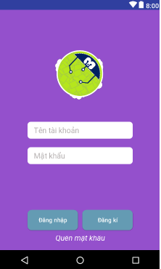

*2.2 Function Requirement*

|  |  |  |  |
| --- | --- | --- | --- |
| **Item** | **Description** | **Action** | **Response** |
| **Giao diện chính** | * Thành phần :   + Logo app  + Khung điền tên tài khoản (mail)  + Khung điền mật khẩu  + Ô Check lưu mật khẩu và tài khoản  + Nút đăng kí  + Nút đăng nhập  + Chữ quên mật khẩu | N/Á | N/A |
| **Logo** | * Hiển thị logo | N/A | N/A |
| **Khung điền tên tài khoản ( mail )** |  |  |  |
| * Cho phép điền chữ ( mail , tên tài khoản ) | Nhập chữ (text) | Cho phép nhập  Hạn chế kí tự nhỏ hơn 30 , cao hơn 10.Hiện thông báo khi sai quy tắc. |
| **Khung điền mật khẩu** | * Cho phép điền chữ ( mật khẩu ) | Nhập chữ (text) | Cho phép nhập , ẩn chữ bằng kí hiệu (*)  Hạn chế kí tự nhỏ hơn 30 , cao hơn 10. Hiện thông báo khi sai quy tắc. |
| **Nút đăng kí** | * Mở màn hình đăng kí | Nhấn nút | Khi nhất nút chuyển sang màn hình đăng kí , cho phép nguời dùng đăng kí |
| **Chữ quên mật khẩu** | * Mở màn hình khôi phục mật khẩu | Nhất vào chữ | Khi nhấn vào mở màn hình khôi phục mật khẩu |

*2.3 How to do*

+Textview email

Nhấp vào

Cho phép nhập mail để đăng ký

+Textview password

Nhấp vào

Cho phép nhập mật khẩu từ 10 đến 30 ký tự

+Button đăng nhập

Nhấp vào

Tài khoản thành công khi đã đăng ký tài khoản thành công

Không nhập mail và pass sẽ ra thông báo nhập lại

+Button đăng ký

Nhấp vào

Chuyển qua giao diện đăng ký

+Textview quên mật khẩu

Nhấp vào sẽ chuyển qua giao diện tìm lại mật khẩu

3.1 *Interface : Màn hình đăng kí*

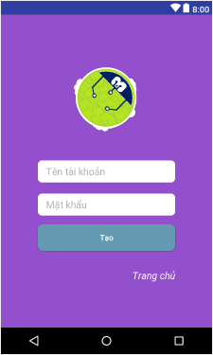

*3.2 Function Requirement*

|  |  |  |  |
| --- | --- | --- | --- |
| **Item** | **Description** | **Action** | **Response** |
| **Màn hình chính** | * Thành phần :   + Logo app  + Khung điền tên tài khoản (mail)  + Khung điền mật khẩu  + Nút tạo  + Chữ trang chủ | N/Á | N/A |
| **Logo** | * Hiển thị logo | N/A | N/A |
| **Khung điền tên tài khoản ( mail )** |  |  |  |
| * Cho phép điền chữ ( mail , tên tài khoản ) | Nhập chữ (text) | Cho phép nhập  Hạn chế kí tự nhỏ hơn 30 , cao hơn 10.  Nếu vi phạm sẽ hiện thông báo sai quy tắc tạo tài khoản |
| **Khung điền mật khẩu** | * Cho phép điền chữ ( mật khẩu ) | Nhập chữ (text) | Cho phép nhập , ẩn chữ bằng kí hiệu (*)  Hạn chế kí tự nhỏ hơn 30 , cao hơn 10.  Nếu vi phạm sẽ hiện thông báo sai quy tắc tạo tài khoản |
| **Nút tạo** | * Chấp nhận tạo tài khoản đã điền. | Nhất nút | Chấp nhận những thông tin đã điền chữ 2 khung điền mật khẩu và mail |
| **Chữ trang chủ** | * Mở màn hình trang chủ | Nhất chữ | Mở 1 màn hình trang chủ . Không cần phải đăng nhập , hoặc tạo tài khoản |

3.3 How to do

+Textview email

Nhấp vào

Cho phép nhập mail để đăng ký

+Textview password

Nhấp vào

Cho phép nhập mật khẩu từ 10 đến 30 ký tự

+Button tạo tài khoản

Nhấp vào

Sẽ lấy thông tin từ textview email và password

Gửi mail xác nhận vào mail đã đăng ký

3.1 *Interface : Màn hình user*

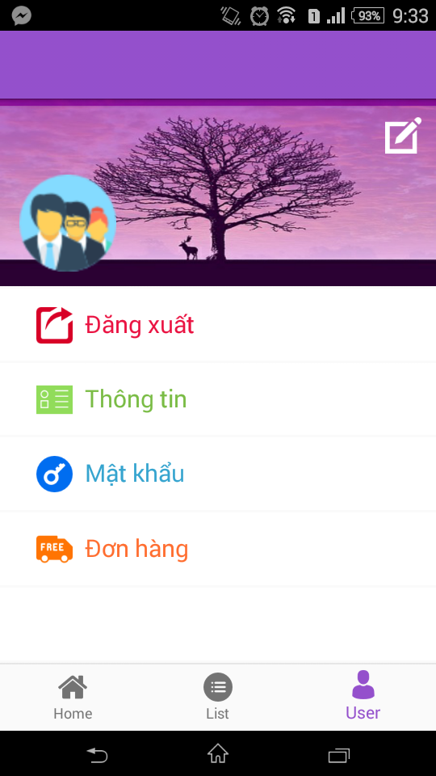

*3.2 Function Requirement*

|  |  |  |  |
| --- | --- | --- | --- |
| **Item** | **Description** | **Action** | **Response** |
| **Màn hình chính** | * Thành phần :   + Đăng xuất  +Thông tin  +Mật khẩu  +Đơn hàng | N/Á | N/A |
| **Đăng xuất** |  |  |  |
| * Thoát khỏi chương trình và đăng nhập lại | Nhấp vào đăng xuất | Thoát khỏi tài khoản quay lại màn hình chính |

3.3 How to do

Không sử dụng được chức năng user khi không đăng nhập và bị chuyển về màn hình đăng nhập với thông báo bạn cần đăng nhập để sử dụng chức năng này

+Textview đăng xuất

Nhấp vào

Đăng xuất tài khoản

4.1 *Interface : Màn hình tìm lại mật khẩu*

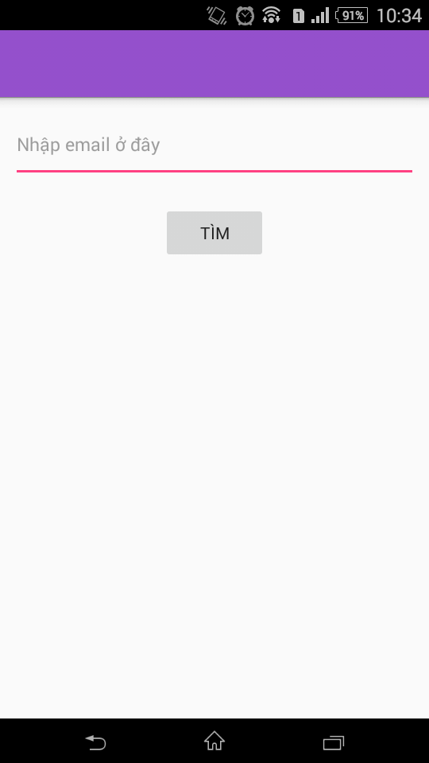

*4.2 Function Requirement*

|  |  |  |  |
| --- | --- | --- | --- |
| **Item** | **Description** | **Action** | **Response** |
| **Màn hình chính** | * Thành phần :   + Khung điền email | N/Á | N/A |
| **Nhập email** | * Tìm lại mật khẩu bằng cách nhập email | Nhập | Hiện thông báo thành công khi email đăng ký và ngược lại. Chuyển qua giao diện đăng nhập |
| **Button find** |  |  |  |
| * Xác thực email có tồn tài không. | Nhấp vào tìm | Chuyển qua giao diện đăng nhập |

4.3 How to do

+Edittext email

Nhập vào

+Button tìm

Nếu tài khoản chưa đăng ký trên firebase sẽ thông báo mail không tồn tại .

Nếu tài khoản đã đăng ký trên firebase sẽ thông báo bạn cần check mail để đổi lại mật khẩu đã quên và chuyển về giao diện đăng nhập

.